|  |  |  |
| --- | --- | --- |
|  |  |  |
| МИНОБРНАУКИ РОССИИ | | |
| Федеральное государственное бюджетное образовательное учреждение  высшего образования  **«МИРЭА – Российский технологический университет»**  **РТУ МИРЭА** | | |

Институт Информационных технологий

Кафедра Инструментального и прикладного программного обеспечения

**ПРАКТИЧЕСКАЯ РАБОТА №6**

по дисциплине «Интерфейсы прикладного программирования»

**Тема практической работы:**

**Разработать клиент-серверное приложение чата с использованием WebSocket API**

**Студент группы** ИКБО-20-19 Московка А.А.

_______________

(подпись студента)

**Руководитель практической работы** Белолипцев М. А.

_______________

(подпись руководителя)

Работа представлена «28» ноября 2021 г.

Работа принята «___» ______ 2021 г.

Москва 2021

# Цель работы

Целью данной работы является разработка приложения с применением WebSocket

**Задание**

Необходимо разработать клиент-серверное приложение чата с использованием WebSocket API применив любые актуальные технологии для фронтенд и бэкенд разработки. В качестве примера предлагается использовать следующие пакеты для серверной части на Node.js и клиентского приложения на Flutter:

https://www.npmjs.com/package/websocket

https://pub.dev/packages/web_socket_channel

# Ход работы

Создание чата на веб-сокетах началось с выбора технологий, которыми стали:

1. Язык гипертекстовой разметки HTML5 для создания структуры сайта
2. Язык формальных стилей CSS3 для дизайна чата
3. Мультипарадигменный язык программирования JavaScript для лучшего поведения и хорошего отклика со стороны рабочей области чата
4. Вместе с JS будет использоваться Deno – новая среда выполнения JS для JS и TS (вместо Node.js)
5. Реализация будет происходить в среде разработки Intellij IDEA

Для запуска сервиса чата, реализуем три файла с структурой, внешним видом, а также скриптом для запуска чата в сети: chat.html, app.css, server.js.

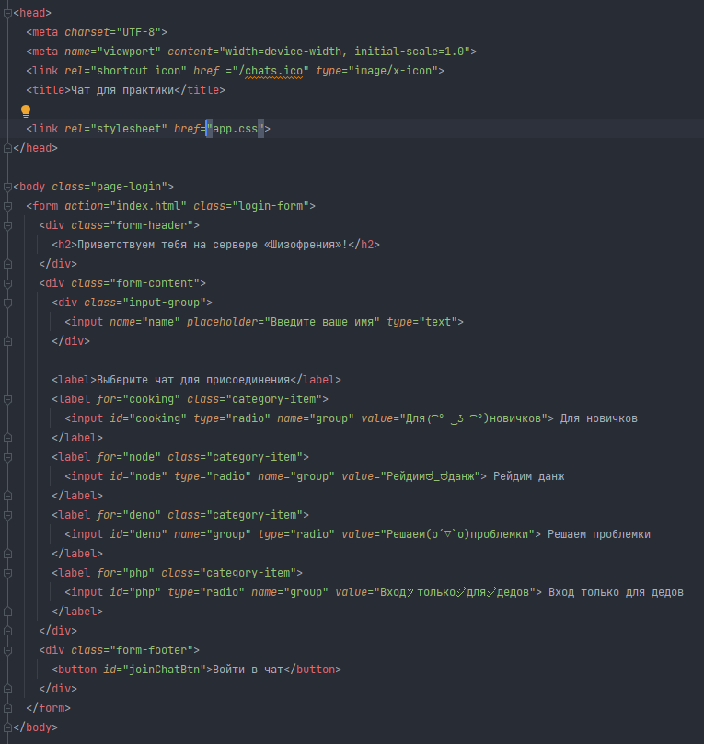

Рисунок 1 – Файл index.html

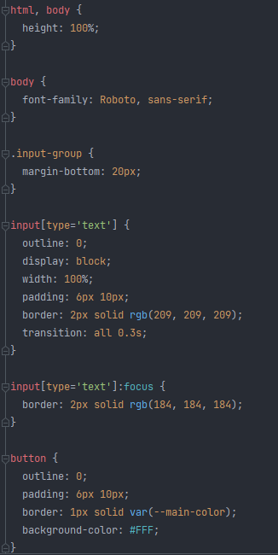

Рисунок 2 – Часть кода из файла app.css

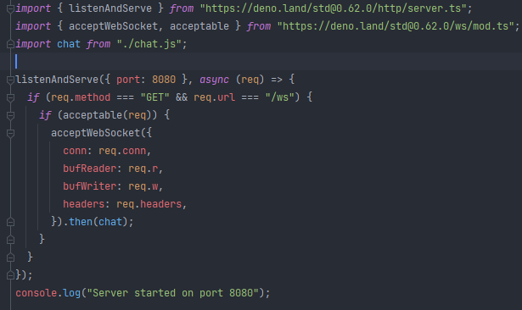

Рисунок 3 – Исполняем файл сервера server.js

Как только реализовалась первая часть чата, реализуем клиентскую часть скрипта на JS (Webscoket), которая позволит войти по порту на сервер, а также будет отвечать за отклик на действия пользователя.

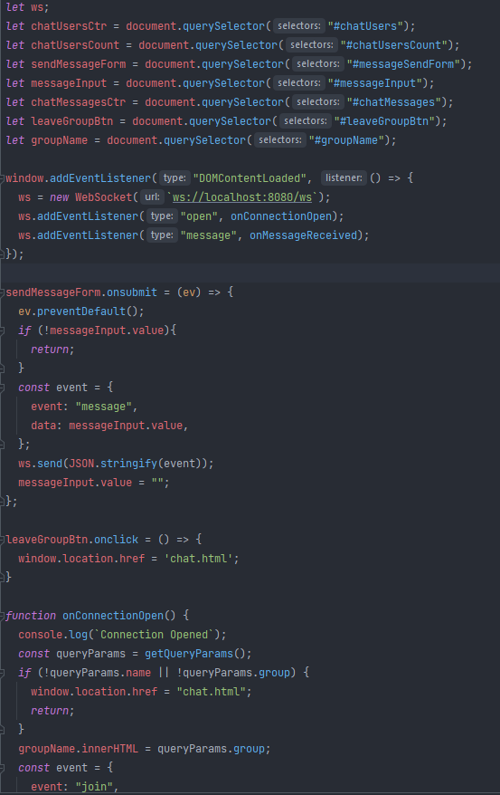

Рисунок 4 – Файл client.js

При заходе на localhost:8080 (запуск сервиса производится через командную строку) пользователь уже может видеть перед собой окно с полем ввода своего никнейма (имени), а также несколько параметров, которые определят, к какому чату присоединиться пользователь.

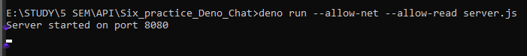

Рисунок 5 – Первый старт сервиса на порте 8080

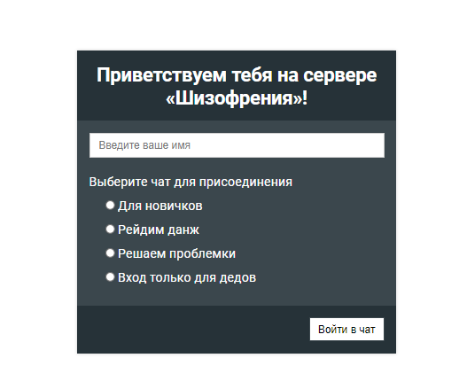

Рисунок 6 – Окно выбора чата пользователей

Теперь реализуем логику поведения чата, когда пользователь присоединяется к одному из чатов.

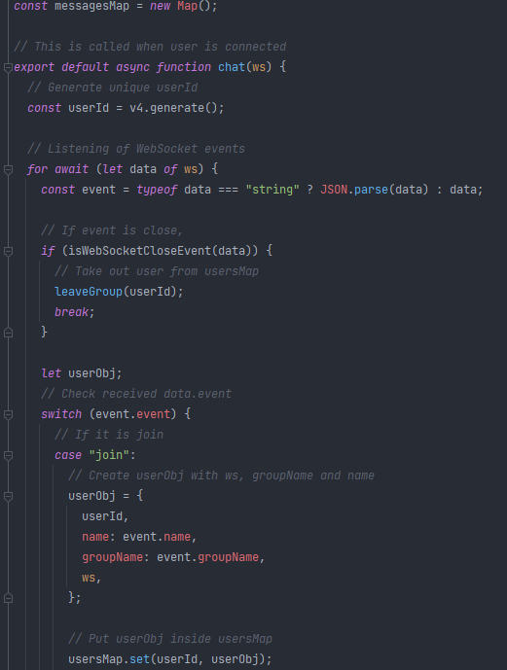

Рисунок 7 – Файл chat.js

Теперь, остаётся создать структуру комнаты чата, к которой будет присоединяться пользователь.

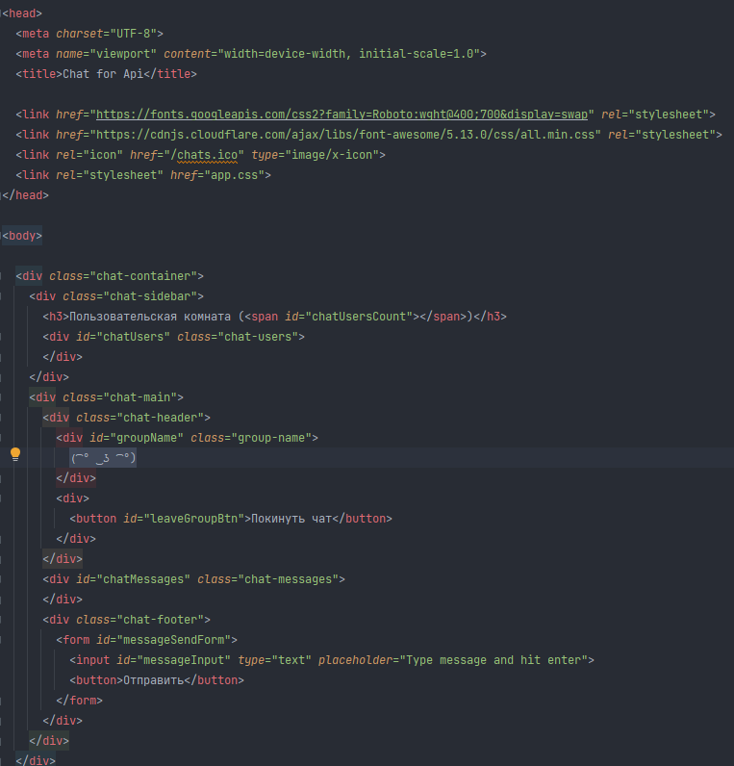

Рисунок 8 – Файл index.html

Проверим работоспособность сервиса, зайдя в одну из комнат:

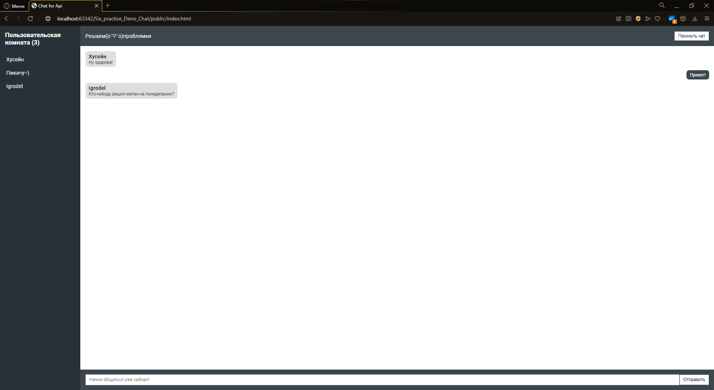

Рисунок 9 – Работа чата на WevSocket JS

Как видно на скриншоте выше, чат функционирует, а также, если выйти из комнаты, и вернуться в неё под тем же именем, вся история переписки сохранится и можно будет вспомнить, чем закончилась предыдущая беседа с другими пользователями.

# Заключение

В результате данной практической работы был реализован веб-сервис — чат, были закреплены навыки работы с веб-сокетами, а также работа с использованием персонализируемого API и запросов к нему.

# Список используемых информационных источников

1. Журавлев, А. Е. Инфокоммуникационные системы. Программное обеспечение : учебник для вузов / А. Е. Журавлев, А. В. Макшанов, А. В. Иванищев. — 2-е изд., стер. — Санкт-Петербург : Лань, 2021. — 376 с. — ISBN 978-5-8114-8515-4. — Текст : электронный // Лань : электронно-библиотечная система. — URL: https://e.lanbook.com/book/176658 (дата обращения: 15.10.2021). — Режим доступа: для авториз. пользователей.

2. Григорьев, В.К. React.js. Путеводитель по технологии : учебник / К. К. Сухов. — Москва : ДМК Пресс, 2015. — 416 с. — ISBN 978-5-97060-164-8. — Текст : электронный // Лань : электронно-библиотечная система. — URL: https://e.lanbook.com/book/69954 (дата обращения: 15.10.2021). — Режим доступа: для авториз. пользователей.

3. Заяц, А. М. Проектирование и разработка WEB-приложений. Введение в frontend и backend разработку на JavaScript и react.js : учебное пособие для вузов / А. М. Заяц, Н. П. Васильев. — 3-е изд., стер. — Санкт-Петербург : Лань, 2021. — 120 с. — ISBN 978-5-8114-7042-6. — Текст : электронный // Лань : электронно-библиотечная система. — URL: https://e.lanbook.com/book/154380 (дата обращения: 20.10.2021). — Режим доступа: для авториз. пользователей.

4. https://github.com/Ri7vaI/Six_practice_Deno_Chat